Focus : Economie circulaire et gestion des déchets

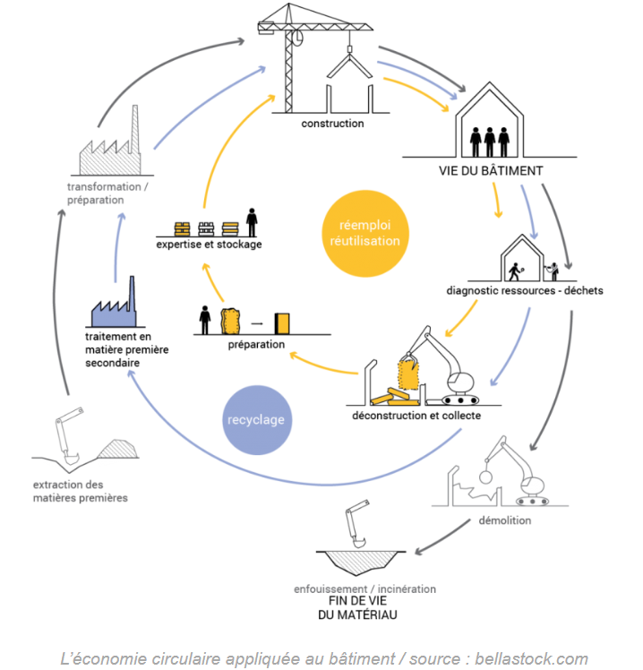
Contexte et enjeux
Le secteur du bâtiment est aujourd’hui au cœur des enjeux environnementaux. Face à l’urgence climatique, à l’épuisement des ressources naturelles et à la perte de biodiversité, il est essentiel d’adopter de nouvelles approches de la rénovation fondées sur la sobriété, l’approche bas carbone et l’économie circulaire. L’économie circulaire réduit l’impact environnemental de la construction en préservant les ressources et en limitant la production de déchets. Le réemploi des matériaux permet d’allonger leur durée de vie mais aussi de développer des activités et des nouveaux emplois (diagnostiqueurs, opérateurs de déconstruction, opérateurs de plateforme de réemploi, logisticiens du réemploi, architectes circulaires). Enfin, il permet aussi de mobiliser des acteurs de l’insertion sociale (par exemple, Réciprocité).

Pour la Région, il est donc important d’intégrer les questions d’économie circulaire, de recyclage des déchets et de réemploi en faveur des projets de rénovation énergétique des logements sociaux.
- D’une part en sensibilisant le maître d'ouvrage et l'équipe de maîtrise d’œuvre à ces sujets
- D’autre part en renforçant le questionnement du maître d'ouvrage et des équipes de maîtrise d’œuvre pour adopter une stratégie permettant de favoriser l’économie circulaire dans les projets.
Pour ce faire, la Région a réalisé le questionnaire ci-dessous afin d’initier les maîtres d’ouvrages à une première réflexion et sensibilisation autour de ces sujets, tout en faisant un état des lieux de leurs pratiques.
- Réglementation applicable et notions fondamentales
RAPPEL DE LA REGLEMENTATION EN VIGUEUR :
- La loi Antigaspillage pour une économie circulaire (AGEC) (10 février 2020) relative à la lutte contre le gaspillage et à l'économie circulaire (AGEC) a instauré, en 2022, une filière Responsabilité Elargie du Producteur (REP) pour les produits et les matériaux de construction du secteur du bâtiment en vue de :
- Réduire les dépôts sauvages en améliorant la collecte par la reprise sans frais des déchets, la densification du maillage des points de collecte, et l’amélioration de la traçabilité ;
- Prévenir la saturation des décharges par le développement du recyclage matière ainsi que du réemploi et de la réutilisation. La loi AGEC imposera notamment 5% de réemploi pour les produits et matériaux de construction du secteur du bâtiment (PMCB) en 2028.

- La loi relative à la transition énergétique pour la croissance verte (LTECV) (17 aout 2015) fixe un objectif de viser à minima un taux de 70% de valorisation matière pour des déchets inertes et les déchets non dangereux issus des chantiers du BTP.

DEFINITIONS A CONNAITRE AVANT DE REPONDRE AU QUESTIONNAIRE :
- Economie circulaire : modèle de production et de consommation qui consiste à partager, réutiliser, réparer, rénover et recycler les produits et les matériaux existants le plus longtemps possible afin qu'ils conservent leur valeur.

- Réemploi : toute opération par laquelle des substances, matières, ou produits qui ne sont pas des déchets sont utilisés de nouveau pour un usage identique à celui pour lequel ils avaient été conçus. Il y a plusieurs types de réemploi : In-situ : les matériaux sont réutilisés sur le même site, sans nécessité de transport
Ex-situ : les matériaux sont déplacés d’un site à un autre pour être réemployés.

- Réutilisation : toute opération par laquelle des substances, matières ou produits qui sont devenus des déchets sont utilisés de nouveau.

- Recyclage : toute opération de valorisation par laquelle les déchets, y compris les déchets organiques, sont retraités en substances, matières ou produits aux fins de leur fonction initiale ou à d’autres fins.

- Approvisionnement extérieur : incorporer au projet futur, des matériaux issus de la déconstruction d'autres sites alentours ou de matériauthèques.

- Diagnostic ressources : étude quantitative et qualitative des matériaux pour déterminer le potentiel de réemploi sur un projet.

- Diagnostic PEMD : (Produits, équipements, matériaux et déchets) : obligatoire pour les opérations de démolition ou de rénovation significative, dont la surface cumulée de plancher de l'ensemble des bâtiments concernés est supérieure à 1 000 m². Il fournit les informations relatives aux produits, équipements, matériaux et déchets attendus de ces opérations de démolition ou de rénovation significative en vue, en priorité, de leur réemploi ou, à défaut, de leur valorisation. Il comprend notamment des orientations visant à assurer la traçabilité de ces produits, équipements, matériaux et déchets. En cas d'impossibilité de réemploi ou de valorisation, le diagnostic précise les modalités d'élimination des déchets.

Tri à la source : désigne toute opération permettant que les déchets de chantier soient valorisés (recyclage, production d’énergie…) ou préparés (prévoir des poubelles dédiées) afin d’être valorisés. Pour les entreprises de bâtiment, le tri est obligatoire pour huit catégories de déchets : métal, plastique, bois, verre, papier/carton, inertes, plâtre et textile.

- Questionnaire sur le sujet de la gestion des déchets de chantier et du réemploi

- Ce questionnaire devra être complété par le maître d’ouvrage qui pourra, si besoin, solliciter l’appui du maître d’œuvre (notamment concernant la partie 1 – sur la gestion des déchets de chantier)

Partie 1) Sur la gestion des déchets de chantier

(Cochez les cases correspondantes – plusieurs réponses sont possibles)

- Comment définiriez-vous votre niveau de connaissance sur le sujet des déchets et leur gestion dans les projets de rénovation énergétique ?

1 = j’en ai déjà entendu parler mais ne connais pas bien le sujet / 5 = j’ai des notions de base sur le sujet / 10 = je connais très bien le sujet
0 | 1 | 2 | 3 | 4 | 5 | 6 | 7 | 8 | 9 | 10

- Pour le projet concerné par la demande Climaxion en cours, quelles démarches mettez-vous en œuvre pour la gestion des déchets issus du chantier ?
Elaboration d’un Schéma d’Organisation et de Gestion des Déchets (SOGED)
Elaboration d’une charte de chantier propre
Mise en place de bennes de tri par catégorie de déchets
Reprise sans frais des déchets issus du chantier par un prestataire habilité
Dépôt en point de collecte dédié
Suivi des entreprises et contrôles réguliers lors de la réalisation des travaux
Autres (précisez) :

Détaillez les clauses spécifiques retenues pour gérer les déchets de chantier liés au projet, et la façon dont vous procédez pour les mettre en œuvre :

- Listez les bennes de tri prévues sur le chantier en détaillant les espaces prévus (en m²) pour leur mise en place :

- Prévoyez-vous des consignes de tri complémentaires pour vos projets de rénovation énergétique ?

Oui

Si oui, lesquelles ?

- Prévoyez des consignes de tri pour la dépose en vue de valoriser les matières issues du chantier (par exemple : dépose soignée des menuiseries)

Si oui, lesquelles ?

- Avez-vous connaissance des points de collecte des déchets sur votre territoire ?
Oui

Si oui, lesquels ?

Non

- Pour le projet concerné par la demande Climaxion en cours, avez-vous des exigences et des points de contrôle particuliers sur la destination finale des déchets ?

Si oui, lesquelles ?

Non

Partie 2) Sur le réemploi

(Cochez les cases correspondantes - plusieurs réponses sont possibles)

- Comment définiriez-vous votre niveau de connaissance sur le sujet du réemploi ?

1 = j’en ai déjà entendu parler mais ne connais pas bien le sujet / 5 = j’ai des notions de base sur le sujet / 10 = je connais très bien le sujet
0 | 1 | 2 | 3 | 4 | 5 | 6 | 7 | 8 | 9 | 10

- Pour le projet de rénovation énergétique concerné par la demande Climaxion, prévoyez-vous de mener des démarches de réemploi ?

Oui
Si oui, listez les démarches envisagées ? (par exemple : déconstruction sélective en vue du réemploi ; réemploi de radiateurs, sanitaires, ballon ECS, menuiseries ou éléments de menuiseries, isolants…) :
Rénovation de X logements situés à …. - Démarche de réemploi : ….

Non
Sinon, explicitez pourquoi :

- Avez-vous déjà mené des démarches de réemploi dans vos projets de rénovation énergétique passés ?
Oui
Si oui, listez pour quel type de chantier et le type de démarche menée ? (Par exemple : réemploi de radiateurs, sanitaires, ballon ECS, menuiseries ou éléments de menuiseries, isolants…) :
Rénovation de X logements situés à …. / Démarche de réemploi : ….

Non
- Si vous avez répondu non à la précédente question, explicitez pourquoi :

- Selon vous, quels sont les freins au réemploi ?

Le manque de connaissances et/ou de ressources liées à ce sujet
L’organisation des travaux (gestion des acteurs du chantier notamment) en vue du réemploi
Les contraintes techniques liées à la mise en œuvre des matériaux/produits de réemploi dans le projet
La performance des matériaux/produits de réemploi
L’assurabilité des produits et matériaux de réemploi
Si réemploi in-situ : la logistique (extraction, collecte, stockage…) liée aux produits/matériaux réemployés
Si réemploi ex-situ : l’identification, la récupération, le transport puis la réintégration des matériaux/produits de réemploi au projet concerné
La disponibilité des produits / matériaux de réemploi
Le nombre de matériauthèques, insuffisant, sur mon territoire
Le coût
L’acceptabilité des locataires (en cas de sanitaire reconditionnés puis réemployés par exemple)
Autres (précisez) :

- Selon vous, quels seraient les produits/matériaux réemployés que vous pourriez intégrer au cours d’une rénovation énergétique de logements sociaux ?
Equipements sanitaires (douches (dont colonne de douche, robinetterie), baignoire, lavabos, toilettes et évier)
Menuiseries extérieures (dormant, ouvrant, renforts métalliques, vitrage, éléments de quincaillerie…)
Portes intérieures ou portes palières
Radiateurs en fonte
Equipements CVC (ballon ECS, chaudière gaz, ballon tampon…)
Equipements électriques
Garde-corps métalliques
Isolants (panneaux, rouleaux isolant…)
Tasseaux
Sols (linoléum, moquette…)
Luminaires
Mobilier intérieur
Autres (précisez) :
- Listez des éléments de réemploi que vous pourriez utiliser dans vos projets :

- Avez-vous connaissance des outils/ressources suivantes ?

Le diagnostic ressources / diagnostic PEMD
Si oui, avez-vous déjà réalisé l’un de ces diagnostics ? (Précisez pour quel type d’opération (déconstruction, construction neuve, rénovation et le type de diagnostic réalisé)

Opération de X logements située à … - Diagnostic ressources / Diagnostic PEMD / Les deux / Année du projet :

Les matériauthèques ou plateformes de réemploi (par exemple : Reemployez.fr)

Si oui, lesquelles ? (Cf. liste des matériauthèques en bas de page)

Si oui pour quels types de produits/matériaux de réemploi, avez-vous sollicité ces matériauthèques ?

Comment jugez-vous l’utilisation de ces matériauthèques/plateformes de réemploi ?

La carte des acteurs du réemploi

Si oui, avez-vous déjà fait appel à l’un de ces acteurs ? (Précisez lequel)

Assistant à maîtrise d’ouvrage (AMO) Réemploi (par exemple, bureau d’études spécialisé)

- Avez-vous connaissance de l’Appel à Projets Déchets du BTP de la Région Grand Est ?
Oui
Non
Si oui, l’avez-vous déjà sollicité dans le cadre d’un projet de réemploi ? (Précisez lequel)

Fin du questionnaire

Si vous avez des suggestions ou des remarques, indiquez les ci-dessous :

Pour en savoir plus sur l’économie circulaire dans le Grand Est : https://www.climaxion.fr/actualites/leconomie-circulaire-accelere-grand-est
Pour connaître les différents types de déchets et leur classification : https://www.ecologie.gouv.fr/politiques-publiques/differentes-categories-dechets
Pour mettre en œuvre une démarche d’économie circulaire dans vos projets, consultez le Référentiel de l’Union Sociale pour l’Habitat : https://www.union-habitat.org/centre-de-ressources/innovation-qualite-de-service/economie-circulaire-referentiel-pour-son
Le schéma d’organisation et de gestion des déchets ou SOGED est un document dans lequel sont précisément décrites les mesures prises pour une bonne gestion des déchets (responsable « déchets », sensibilisation personnel, tri prévu, logistique, traçabilité, filières de valorisation ou d’élimination).
Huit catégories de déchets d'entreprise sont concernées par l’obligation de tri à la source (art. L 541-1-2 Code de l’env., décret n°2021-950 du 16 juillet 2021) : métal ; plastique, bois, verre, papier/carton, fractions minérales (bétons, briques, tuiles, céramiques, pierres), plâtre, textile (revêtements de sol textiles…).
Rappel des consignes de tri : https://www.dechets-chantier.ffbatiment.fr/res/dechets_chantier/PDF/memo-rep-batiment-4-consignes-tri.pdf
Les consignes de tri complémentaires concernent les déchets issus des produits suivants : membranes bitumeuses, brique plâtrière, PSE (chutes de découpe), PVC rigides, polyoléfines, moquettes).
https://www.climaxion.fr/sites/climaxion/files/octobre_2024_-_liste_des_materiautheques_en_grand_est.pdf
https://carte-des-acteurs-du-reemploi.gogocarto.fr/
Au travers des 2 volets suivants, les objectifs de cet Appel à Projets (AAP) sont : Volet 1 : accompagner les maîtres d’ouvrage et les acteurs territoriaux pour intégrer les démarches d’économie circulaire ou d’urbanisme circulaire dans les marchés de constructions et de déconstructions et les études Volet 2 : développer le réemploi des matériaux et augmenter les capacités de tri / réutilisation et recyclage innovantes des déchets du BTP et plus particulièrement celles qui concernent les déchets non dangereux du bâtiment.

